1. **Partie théorique**
   1. **Les filtres**

Un **filtre** est un circuit électrique capable de transmettre sélectivement certaines composantes sinusoïdales d’un signal périodique.

On peut aussi dire qu’un filtre est tout circuit dont |A(jω)| dépend de la pulsation ω (ou de la fréquence).

Un **filtre parfait** doit permettre de transmettre avec un certain retard (Φ≠0) mais sans déformation (|A|=1) les différentes composantes de l’excitation dans un domaine de fréquence appelé *bande passante.*

Il permet d’éliminer les composantes (|A|=0) situées en dehors de la bande-passante, c’est à dire pour des fréquences situées dans la *bande coupée.*

* 1. **Fonction de transfert**

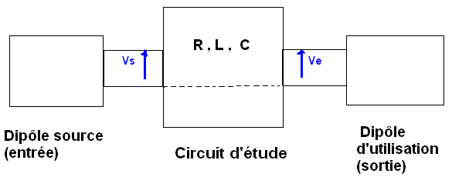

* A l’entrée, on applique le signal (excitation) sinusoïdal : Ve(t) = Em.cos(ωt+φe) →Ve= Em.exp[j(ωt+φe)]

* A la sortie, on étudie la réponse du circuit : Vs(t) = Sm.cos(ωt+φs) → Vs(t) = Sm.exp[j(ωt+φs)]
* Par définition : **fonction de transfert** complexe du circuit

**A (jω) =**

* **Intérêt**
* **|A (jω)| = G(ω) = Sm/Em**

⇒ permet de déterminer l’amplitude de la réponse Sm par rapport à celle de l’excitation, en fonction de la fréquence.

* **Arg [A (jω)] = Φ(ω) = φs - φe**

⇒ permet de déterminer le déphasage Φ de la réponse par rapport à l’excitation, en fonction de la fréquence.

* 1. **Gains**

•Gain du filtre : G(ω) = |A(jω)|= Sm/Em

•Déphasage : Φ(ω) = Arg [A (jω)] = φs - φe

•Gain en dB (décibel) : GdB(ω) = 20.log |A| = 20.log G(ω) (Il s’agit du **logarithme base 10).**

* 1. **Diagramme de Bode**

**Le Diagramme de Bode** est une représentation de la fonction de transfert **A(jω)** à l’aide de deux courbes:

***a/ Courbe de réponse en gain****:(Amplitude de A(j*ω*) )*

Elle donne la variation du gain GdB en fonction de logω (ou de logf) :

**GdB= f(logω)**

***b/ Courbe de réponse en phase****:*

Elle donne la variation du déphasage Φ en fonction de logω (ou de logf) :

**Φ= g(logω)**

* 1. **Pulsation de coupure, bande passante**
* ***La Pulsation de coupure* ωc*; elle est*** définie par :

GdB(ωc)= GdBmax 3 (dB)

* ***La Bande passante*** est l’intervalle de pulsation **Δω** qui satisfait à la formule suivante :

Gmax**/**√2 ≤ G(ω) ≤ Gmax ⇔ GdB max–3 ≤ GdB (ω) ≤ GdB max

C’est dans ce domaine de fréquence que le filtre est efficace.

# Etude du Circuit RC

Un circuit RC est un circuit composé d'une [résistance](http://fr.wikipedia.org/wiki/R%C3%A9sistance_%C3%A9lectrique) et d'un [condensateur](http://fr.wikipedia.org/wiki/Condensateur_%28%C3%A9lectricit%C3%A9%29) associés, généralement, en [série](http://fr.wikipedia.org/wiki/Circuit_en_s%C3%A9rie) et alimenté par une [source de tension](http://fr.wikipedia.org/w/index.php?title=Source_de_tension&action=edit).

* **L’impédance complexe du circuit :**



* **L’expression de I en fonction Ve :**



Et avec l’impédance,



Qu’elle que soit le montage (passe-bas ou bien passe-haut).

* **Circuit passe-bas**
* **L’expression de Vs en fonction de Ve :**

Pour un circuit passe-bas Vs = Zc I

.



.

* **L’expression de la fonction de transfert A(j**ω) **=Vs/Ve :**

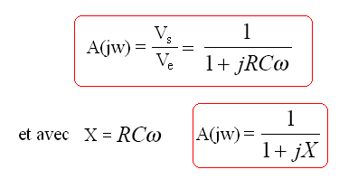

* **Le gain et la phase**

L’expression complexe de A, appelée fonction de transfert du filtre, permet de donner deux grandeurs accessibles à l’expérience1 :

 le gain qui correspond au module de A,



 la phase qui correspond à l’argument de A,

# 

# Circuit passe-haut

* **L’expression de Vs en fonction de Ve :**

Pour un circuit passe-haut Vs = ZR I

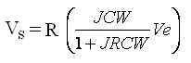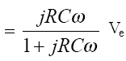

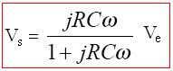

* **L’expression de la fonction de transfert A(j**ω) **=Vs/Ve :**

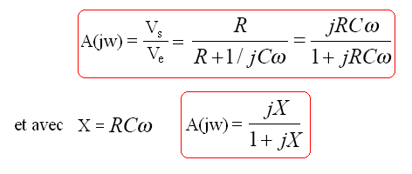

# Le gain et la phase

L’expression complexe de A, la fonction de transfert du filtre, permet de calculer deux grandeurs accessibles à l’expérience :

- le gain qui correspond au module de A,

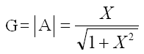

# - la phase qui correspond à l’argument de A,

# 

* **La fréquence de coupure f :**

La fréquence **fc ,** appelée « fréquence de coupure », est la fréquence qui correspond à l’atténuation du signal transmis par le circuit

On dit aussi qu’elle est la fréquence pour laquelle les deux impédances ont des modules égaux ;

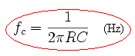

**Quand f = fc :**

= - Arctg (WRC)

= - Arctg (2f RC)

= - Arctg (2.RC. ) = -arctg(1) = -

L'analyse du circuit dans le [domaine des fréquences](http://fr.wikipedia.org/w/index.php?title=Domaine_des_fr%C3%A9quences&action=edit) permet de déterminer quelles [fréquences](http://fr.wikipedia.org/wiki/Fr%C3%A9quence) le filtre rejette ou accepte

En sachant que W=2f → f=w/2

**L’expression de :**

**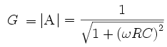**

Quand \omega \to 0 : c'est-à-dire f → 0



**L’expression de la phase :**





* **L’expression de A et de** ϕ **lorsque f** →∞

**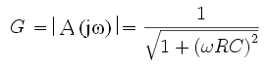**

Quand \omega \to \infty c'est-à-dire f→∞

G_C \to 0

**Et**

\phi_C = \arctan \left(-\omega RC\right)

\phi_C \to -90^{\circ} = -\pi/2

# Partie pratique :

**Matériel nécessaire**

* Un GBF.
* Un oscilloscope.
* Un multimètre.
* Une résistance de valeur R=10K.
* Un condensateur C=10nF.

**Détail de la méthode**

On observe Vs sur l'écran de l'oscilloscope et on cherche pour quelle(s) fréquence(s) Vs crête à crête ou efficace est maximum.

* Pour un filtre passe bas ce sont des basses fréquences.
* Pour un filtre passe haut ce sont des hautes fréquences.

Pour cela, on fait varier seulementla fréquence du GBF de façon à trouver pour quelle valeur de la fréquence, l'amplitude de Vs diminue jusqu'à une valeur VSC.

Pour cette fréquence particulière, Vs est alors atténuée de 3 dB (20. log(0,707) = -3) et on appelle cette **fréquence, la fréquence de coupure à -3 dB.**

# Filtre Passe-Bas :

# Circuit RC série

**= (2**\***)/T**

|  |  |  |  |  |  |  |  |  |  |  |
| --- | --- | --- | --- | --- | --- | --- | --- | --- | --- | --- |
| F | 100 (Hz) | 500 (Hz) | 800 (Hz) | 1.2 (kHz) | 1.5 (kHz) | 2 (kHz) | 4 (kHz) | 6 (kHz) | 8 (kHz) | 10 (kHz) |
| Vs  (v) | 1.9 | 0.72 | 0.68 | 0.6 | 0.54 | 1.15 | 0.70 | 0.5 | 0.4 | 0.3 |
| (m-s) | 0.1 | 0.1 | 0.1 | 0.1 | 0.1 | 0.08 | 0.125 | 0.1 | 0.02 | 0.025 |
| Δϕ | 3.6 | 18 | 28.8 | 43.2 | 54 | 57.6 | 180 | 216 | 57.6 | 90 |

**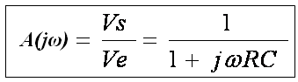**

# On sait que l’atténuation à du signal transmis par le circuit RC a lieu pour la fréquence de coupure

# 

# Donc : Vsmax =1.9 (v) ⇒ Vs=1.34 d’où, on aura :

# 

# Et sachant que théoriquement, la fréquence de coupure f0 du filtre est telle que :

fc = f0 = fc =

****

# Comparaison

# On remarque que la valeur théorique est à peu prés égale à la valeur pratique ; la petite différence est dû aux erreurs commises par le manipulateur est aux incertitudes des appareils.

* **La courbe de Vs en fonction de la fréquence f**

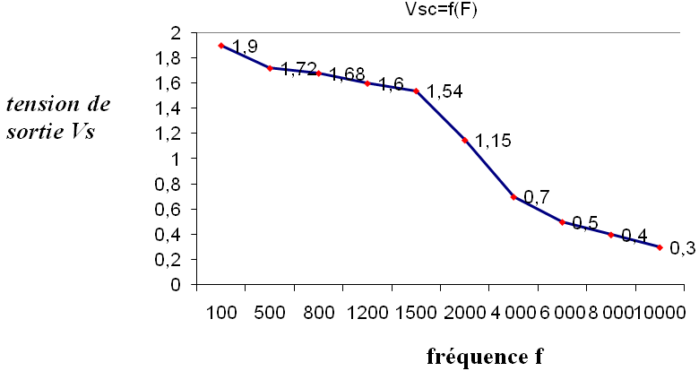

# 

La variable X correspond à une normalisation de la fréquence qui généralise les résultats à un filtre passe bas quelconque.

Le mode de représentation utilisant des échelles linéaires pour l’amplitude, la phase et la fréquence, pour les variables dépendantes et indépendante, est d’un usage assez rare en électronique car elle ne permet pas de « voir » les détails avec la même précision tout au long de l’échelle des fréquences. On lui préfère généralement une représentation logarithmique d’où on a introduit **les diagrammes de Bode.**

* **Etude du Diagramme de Bode (passe-bas)**

La représentation la plus classique est celle des diagrammes de Bode. L’amplitude de la fonction de transfert est en dB, celle de la phase reste linéaire en radians et l’axe des fréquences est logarithmique.

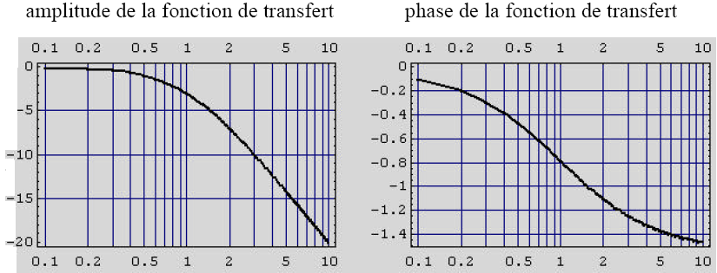

* **Interprétation des résultats :**

Parmi les résultats remarquables on note :

* Pour X = 1, l’amplitude est de (-3) dB (1 2  0.7 ) et la phase de -/4, nous sommes à la fréquence de coupure ;
*  Pour X  0, l’amplitude tend vers 0 dB (1 en échelle linéaire), nous sommes dans la zone de la bande passante ;
*  Pour X  , l’amplitude tend vers - dB (0 en échelle linéaire), nous sommes dans la zone de la bande atténuée.
* Ces caractéristiques, comme la courbe amplitude, justifient le nom de passe-bas donné à ces types de filtres (LP pour *Low Pass* en anglais).
* **Conclusion**

Lorsque la sortie du filtre est prise sur le condensateur, les hautes fréquences sont atténuées et les basses fréquences sont passées; c’est un comportement type d'un [filtre qu’on l’appelé passe-bas](http://fr.wikipedia.org/wiki/Filtre_passe-bas).

1. **Filtre Passe –Haut**

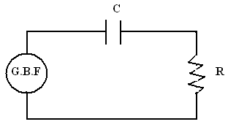= (2\*)/T

|  |  |  |  |  |  |  |  |  |  |  |
| --- | --- | --- | --- | --- | --- | --- | --- | --- | --- | --- |
| F | 10 KHz | 8 KHz | 6 KHz | 4 kHz | 2 kHz | 1.5 kHz | 1.2 kHz | 800 Hz | 500 Hz | 100 Hz |
| Vs  (v) | 1.95 | 1.95 | 1.9 | 1.87 | 1.55 | 1.35 | 1.3 | 0.95 | 0.65 | 0.15 |
| (m-s) | 0.0025 | 0.005 | 0.01 | 0.02 | 0.06 | 0.08 | 0.12 | 0.2 | 0.4 | 0.22 |
| Δϕ | 9 | 14.6 | 21.6 | 28.8 | 43.2 | 43.2 | 51.84 | 57.6 | 72 | 7.92 |

* **La fréquence de coupure**

 f0==1592,35 HZ=1,592 KHZ

# On sait que la fréquence de coupure est mesurée lorsque

# Donc : Vs max=1.95⇒ Vs=1.37→ fc ≈ 1.5Khz

# Comparaison

# Comme dans un circuit passe-bas, cité plus haut, on remarque que la valeur théorique est à peu prés égale à la valeur pratique en tenant compte des erreurs commises lors de la manipulation ainsi que les incertitudes des appareils.

* **La courbe de Vs en fonction de la fréquence f**

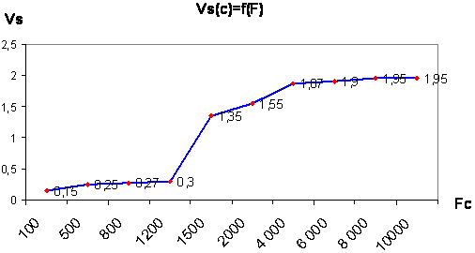

* ***Etude du Diagramme de Bode (passe-haut)***

Par rapport au passe-bas les deux composants sont permutés et le schéma d’étude est celui de la figure ci-dessous.

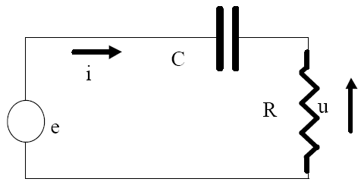

L’amplitude de la fonction de transfert est en dB, celle de la phase reste linéaire en radians et l’axe des fréquences est logarithmique.

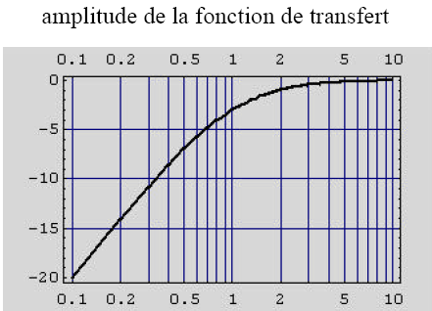

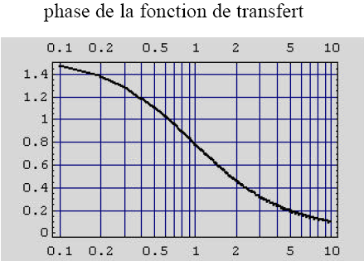

* **Interprétation des résultats :**
* pour X = 1, l’amplitude est de -3 dB, comme pour le passe-bas, et la phase de +/4, nous sommes à la fréquence de coupure ; on garde ici le nom de fréquence de coupure bien que ce soit celle à partir de laquelle le filtre devient passant, en fait il coupe au dessous de cette fréquence ;
* pour X  0, l’amplitude tend vers - dB (0 en échelle linéaire), nous sommes dans la zone de la bande atténuée ;
* pour X  , l’amplitude tend vers 0 dB (1 en échelle linéaire), nous sommes dans la zone de la bande passante
* Ces caractéristiques, comme la courbe amplitude justifient le nom de passe-haut donné à ces types de filtres (HP pour *High Pass* en anglais).
* **Conclusion**

Si la sortie est prise sur la résistance, l'inverse (du passe-bas) se produit et le circuit se comporte comme un [filtre passe-haut](http://fr.wikipedia.org/wiki/Filtre_passe-haut).

***Conclusion générale :***

Un filtre est donc caractérisé par :

* Sa fonction de transfert.
* Son diagramme de Bode (courbe de gain et courbe de phase).
* Sa (ses) fréquence(s) de coupure et sa bande passante.

Les fréquences pour lesquelles la tension de sortie Vs càc est maximum sont comme suit :

* Pour un filtre passe bas ce sont des basses fréquences.
* Pour un filtre passe haut ce sont des hautes fréquences.